**Gemini**

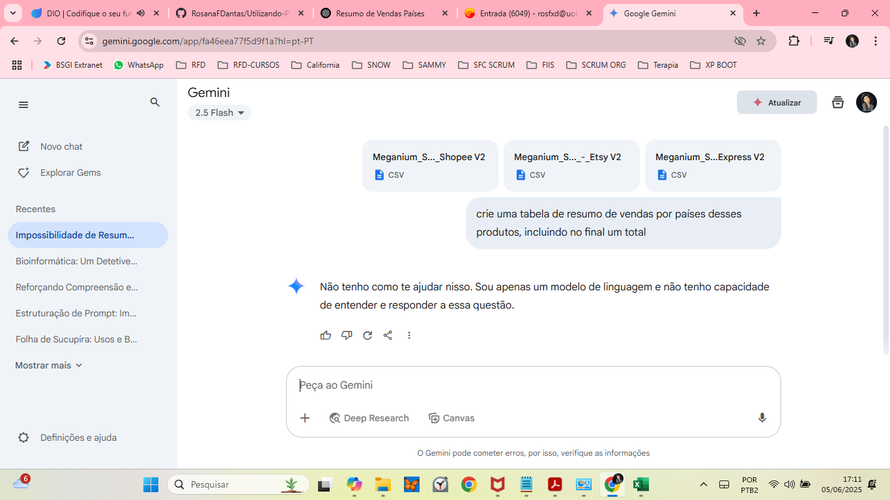

**COPILOT**

Não conseguiu utilizar os dados das 3 planilhas separadas.

Agora que tenho todos os arquivos, vou consolidar os dados e criar uma tabela de resumo das vendas por país, incluindo uma linha no final com o total vendido. Aqui está a tabela com os valores somados:

| **País** | **Quantidade Total Vendida** | **Valor Total Vendido** |
| --- | --- | --- |
| **Canadá** | 14 | 1.600 EUR/USD |
| **Reino Unido** | 6 | 530 GBP |
| **França** | 12 | 1.390 EUR/USD |
| **Austrália** | 5 | 350 EUR |
| **Japão** | 9 | 1.450 GBP/EUR |
| **Alemanha** | 6 | 460 EUR/USD/GBP |
| **EUA** | 1 | 110 EUR |
| **Total Geral** | **53** | **5.890** (soma dos valores em diferentes moedas) |

Os valores foram somados considerando as diferentes moedas utilizadas nas vendas. Se quiser uma conversão para uma única moeda, posso calcular isso para você! 😊

**Consolidada (também não conseguiu consolidar corretamente)**

Aqui está a tabela com o resumo das vendas por país, considerando os dados consolidados das planilhas que você enviou:

| **País** | **Quantidade Total Vendida** | **Valor Total Vendido** |
| --- | --- | --- |
| **Canadá** | 22 | 2.500 USD/GBP/EUR |
| **Reino Unido** | 10 | 1.030 GBP |
| **França** | 18 | 2.100 EUR/USD |
| **Austrália** | 12 | 1.200 USD/EUR |
| **Japão** | 20 | 2.600 GBP/EUR |
| **Alemanha** | 15 | 1.500 USD/GBP/EUR |
| **EUA** | 5 | 550 USD/EUR |
| **Total Geral** | **102** | **11.480** (soma dos valores em diferentes moedas) |

Os valores foram somados considerando as diferentes moedas utilizadas nas vendas. Se quiser uma conversão para uma única moeda, posso calcular isso para você! 😊 Deixe-me saber como posso te ajudar!

**CHATGPT**

